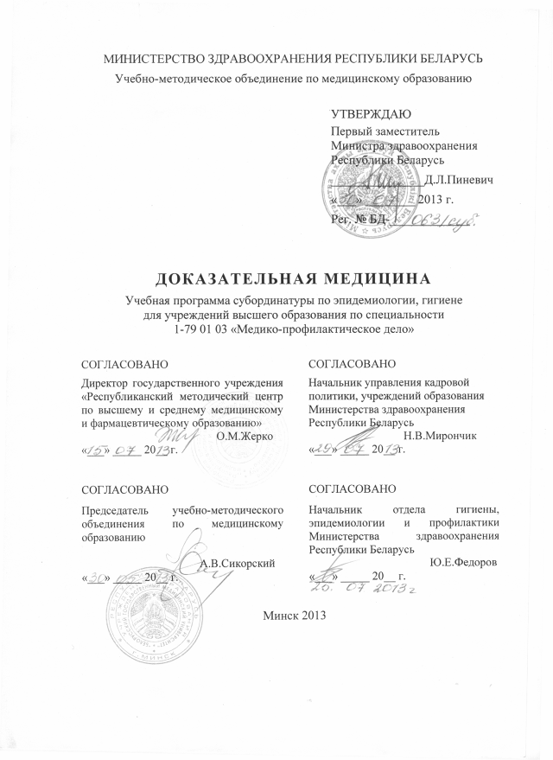
СоставителИ:
Г.Н. Чистенко, заведующий кафедрой эпидемиологии учреждения образования «Белорусский государственный медицинский университет», доктор медицинских наук, профессор;
А.М. Дронина, доцент кафедры эпидемиологии учреждения образования «Белорусский государственный медицинский университет», кандидат медицинских наук, доцент;
И.Н. Глинская, заведующая эпидемиологическим отделом учреждения здравоохранения «Минский городской центр гигиены и эпидемиологии»

Рецензенты:
Кафедра эпидемиологии и микробиологии государственного учреждения образования «Белорусская медицинская академия последипломного образования»;
И.А. Карабан, заместитель начальника гигиены, эпидемиологии и профилактики Министерства здравоохранения Республики Беларусь

Рекомендована к утверждению в качестве учебной:
Кафедрой эпидемиологии учреждения образования «Белорусский государственный медицинский университет»
(протокол № 24 от «25» июня 2013 г.);
Научно-методическим советом учреждения образования «Белорусский государственный медицинский университет»
(протокол № 9 от «29» мая 2013 г.);
Научно-методическим советом по специальности 1-79 01 03 «Медико-профилактическое дело» учебно-методического объединения по медицинскому образованию
(протокол № 3 от «30» мая 2013 г.)

Пояснительная записка

В 90-е гг. ХХ века в мировой медицине сформировалось новое направление деятельности по оптимизации качества оказания медицинской помощи с позиций эффективности, безопасности, стоимости и других значимых факторов. Это направление получило название доказательная медицина (медицина, основанная на доказательствах).
Доказательная медицина – сознательное и адекватное использование лучших доказанных результатов научных исследований для выбора рациональных медицинских вмешательств в процессы диагностики, лечения и профилактики.
Дисциплина «Доказательная медицина» включает материалы, освоение которых позволит принимать решения о медицинских вмешательствах (диагностика, лечение, профилактика), основанные на новейшей и достоверной научной информации. Доказательная медицина предполагает объединение индивидуального опыта врача с наилучшими доступными независимыми научными доказательствами из систематизированных исследований. Принципы доказательной медицины позволяют разрабатывать наиболее эффективные, безопасные и экономичные современные медицинские стратегии, которые могут быть реализованы на государственном, региональном, популяционном, субпопуляционном и индивидуальном уровнях.
Цель преподавания и изучения дисциплины «Доказательная медицина» состоит в освоении студентами научных знаний и приобретении умений использования принципов доказательной медицины при выборе рациональных медицинских вмешательств в процессе диагностики, лечения, профилактики.
Задачи преподавания дисциплины состоят в формировании социально-личностных и профессиональных компетенций, основа которых заключается в подготовке врачей, хорошо знающих задачи доказательной медицины, роль и место в системе научных доказательств мета-анализа и систематических обзоров, эпидемиологические показатели и виды их представления, доверительные интервалы для различных показателей, причинно-следственные связи в медицине, принципы анализа научных публикаций по вопросам медицинских вмешательств.
В результате изучения дисциплины студенты приобретают теоретические знания и практические навыки, необходимые врачу в его профессиональной деятельности.
Задачей субординатуры является углубление знаний и совершенствование практических навыков студентов по следующим узловым вопросам:
- Доказательная медицина в современных условиях организации медицинской помощи.
- Мета-анализ и систематический обзор как высшая форма доказательности об эффективности медицинских вмешательств.
- Эпидемиологические показатели для сравнения частоты заболевания.
- Доверительные интервалы для различных эпидемиологических показателей и их интерпретация.
- Причинно-следственные связи как основа диагностической, профилактической и лечебной деятельности в современной медицине.
- Основы критического анализа научных медицинских публикаций с позиций доказательной медицины.

Теоретические знания по доказательной медицине студенты приобретают на практических занятиях и совершенствуют при самостоятельной работе с учебной и научной литературой. Основные практические навыки и умения осваиваются на практических занятиях.
Специфика подготовки врачей определяет необходимость целенаправленного изучения студентами вопросов доказательной медицины применительно к сфере профилактической медицины.
Преподавание и успешное изучение дисциплины «Доказательная медицина» осуществляется на базе приобретенных студентами знаний и умений по разделам следующих дисциплин:
Общественное здоровье и здравоохранение. Состояние здоровья населения в связи с условиями и образом жизни. Заболеваемость населения. Обоснование рекомендаций по профилактике негативных явлений и факторов, отрицательно влияющих на здоровье населения. Закономерности развития народонаселения, демографические процессы. Методы управления здравоохранением, формы и методы работы различных организаций здравоохранения, организация и качество медицинской помощи.
Медицинская статистика. Теория и методы статистики; статистика здоровья населения; статистика здравоохранения; применение методов медицинской статистики в клинических, лабораторных, экспериментальных исследованиях.
Эпидемиология. Заболеваемость населения и показатели, характеризующие заболеваемость. Эпидемиологический метод и содержание его основных разделов. Эпидемиологическая диагностика. Обоснование программ профилактики.
Общая гигиена. Основы гигиены и ее задачи. Среда обитания и экология человека. Гигиена воздушной среды, воды, почвы, питания, гигиена труда. Гигиенические нормативы и требования к содержанию и эксплуатации различных предприятий и учреждений.

Структура учебной программы дисциплины «Доказательная медицина» субординатуры по гигиене и эпидемиологии представлена 7 темами.

Требования к подготовке студента по окончании изучения дисциплины
Студент должен знать:
- определение понятия «доказательная медицина» и задачи доказательной медицины;
- основы методики выполнения мета-анализа и подготовки систематического обзора;
- назначение и специфику эпидемиологических показателей для сравнения частоты заболевания;
- виды доверительных интервалов для различных эпидемиологических показателей;
- понятия причины и причинно-следственных отношений в медицине;
- основы критического анализа научных медицинских публикаций для оценки степени доказательности опубликованных данных.

Студент должен уметь:
- переводить потребности в доказательной информации в вопросы, на которые возможно найти ответы;
- осуществлять поиск доказательной информации в медицинских базах данных;
- выполнять отдельные этапы по подготовке мета-анализа и систематического обзора;
- рассчитывать и интерпретировать эпидемиологические показатели для сравнения частоты заболевания;
- определять доверительные интервалы для различных эпидемиологических показателей;
- устанавливать и интерпретировать причинно-следственные отношения в медицине;
- проводить критический анализ научных медицинских публикаций для оценки степени доказательности опубликованных данных.

Студент должен владеть:
- основными понятиями доказательной медицины;
- методами оценки степени доказательности данных, опубликованных в научных медицинских публикациях;
- методиками установления и доказательств причинно-следственных связей в медицине.

Характеристика используемых методов обучения. При организации обучения рекомендуется использовать традиционные методы преподавания дисциплины: практические и лабораторные занятия, а также элементы управляемой самостоятельной работы студентов. Обучение организуется с использованием традиционных и современных учебно-информационных ресурсов (компьютерных презентаций практических занятий), интерактивных ресурсов в локальной компьютерной сети вуза и Internet.
На практических занятиях студенты изучают теоретические и методические основы доказательной медицины, обучаются методам перевода потребностей в доказательной информации в вопросы, на которые возможно найти ответы в научных публикациях и медицинских базах данных; проводят компьютерный поиск доказательной информации в глобальных базах медицинских данных; рассчитывают, интерпретируют, устанавливают взаимосвязи и зависимости отдельных эпидемиологических показателей для сравнения частоты заболевания; осваивают методики доказательства причинно-следственных отношений в профилактической медицине; проводят критический анализ научных медицинских публикаций для оценки степени доказательности опубликованных данных.
Решение ситуационных задач разной степени сложности, выполнение заданий на основании разработанного алгоритма действий (ориентировочной основы действий) позволят студентам освоить отдельные этапы подготовки мета-анализа и систематического обзора, научиться рационально определять доверительные интервалы для различных эпидемиологических показателей.
Работа с научными медицинскими журналами (отечественными и зарубежными) составит основу для освоения студентами методов критической оценки степени доказательности опубликованных данных.
Самостоятельная работа студента организуется во время внеаудиторной работы с использованием следующих форм:
- компьютерный поиск доказательной информации в глобальных базах медицинских данных;
- решение ситуационных задач;
- работа с научными медицинскими журналами по поиску и оценке доказательной информации.

Всего на изучение дисциплины «Доказательная медицина» в субординатуре по эпидемиологии отводится 90 академических часов, в том числе – 56 аудиторных часов, 34 часа – самостоятельной работа;
В субординатуре по гигиене - 54 академических часа, в том числе – 35 аудиторных часов, 19 часов – самостоятельной работы.

Примерный тематический план учебных занятий

Наименование раздела (темы) | Количество часов практических занятий
Наименование раздела (темы) | субординатура по эпидемиологии | субординатура по гигиене
- Доказательная медицина в системе современной медицины | 7 | 7
- Мета-анализ и систематический обзор в доказательной медицине | 7 | 7
- Основные эпидемиологические показатели для сравнения частоты заболевания | 7 | 3
- Доверительные интервалы для различных эпидемиологических показателей | 7 | 4
- Причинно-следственные отношения в медицине | 14 | 7
- Критический анализ научных медицинских публикаций | 7 | 3
- Биоэтика в доказательной медицине | 7 | 4
Всего часов | 56 | 35

Содержание учебного материала

1. Доказательная медицина в системе современной медицины
История доказательной медицины
Происхождение термина «доказательная медицина» (университет Мак-Мастера, Канада, 1990 г.). Донаучный период медицины. Развитие научной медицины. Развитие контролируемых исследований в медицине. Концепции доказательной медицины. Разработка клинических рекомендаций. Формирование базы данных систематических обзоров рандомизированных контролируемых исследований. Издание специализированных обучающих и справочных бумажных и электронных журналов, руководств, книг и Интернет-ресурсов.

Доказательность в медицине
Система оценки доказательности в медицинских исследованиях. Уровни доказательности: Iа – доказательства на основе мета-анализа рандомизированных клинических исследований; Ib – доказательства на основе, по крайней мере, одного рандомизированного клинического исследования; II – доказательства на основе, по крайней мере, одного хорошо спланированного контролируемого исследования без рандомизации; III – доказательства на основе хорошо спланированного неэкспериментального описательного исследования, такого как сравнительное исследование, исследование корреляции и исследование «случай-контроль»; IY – доказательства на основе отчета экспертного комитета, точки зрения или клинического опыта признанных авторитетов (не основаны на критериях доказательной медицины). Уровни убедительности: A – доказательства убедительны (доказательность Iа, Ib); B – относительная убедительность (доказательность Ib, II); С – достаточных доказательств нет (доказательность II, III, IY).

Задачи доказательной медицины
Задачи доказательной медицины. Перевод потребностей в информации в вопросы. Выявление в мировой научной литературе лучших обоснованных (доказательных) сведений для ответа на поставленные вопросы (база данных Medline, Кокрановская база данных, другие источники). Критическая оценка доказательных сведений на предмет достоверности и полезности. Внедрение результатов этой оценки в медицинскую практику. Оценка результатов проделанной работы.

2. Мета-анализ и систематический обзор в доказательной медицине

Основные принципы мета-анализа и систематического обзора
Установление целесообразности проведения мета-анализа. Формулирование цели мета-анализа. Выработка стратегии поиска относящихся к анализу исследований; определение методов отбора и статистического анализа данных. Поиск относящихся к теме мета-анализа исследований, отвечающих критериям включения. Оценка методологического качества оригинальных исследований (публикаций) и отбор их для включения в анализ.

Формирование максимально полной базы данных путем отбора их из включаемых оригинальных исследований. Объединение данных для анализа по методам Mantel-Haenszel (для модели постоянных эффектов), DerSimonian и Laird (для модели случайных эффектов) или логистического регрессионного анализа. Учет сопутствующих факторов, способных повлиять на конечный результат. Описание возможных ограничений и расхождений в существующей базе данных. Подготовка выводов и рекомендаций для врачебной практики и дальнейших научных исследований. Подготовка структурированного систематического обзора.

3. Основные эпидемиологические показатели для сравнения частоты заболевания
Показатель (коэффициент) заболеваемости

Показатель заболеваемости – частота, с которой случаи заболевания возникают в группе населения в течение определенного промежутка времени. Методика расчета показателя заболеваемости. Применение показателей заболеваемости для измерения и сравнения частоты и распространенности заболевания в различных группах населения. Показатель заболеваемости, как мера риска возникновения заболевания в группе населения за некоторый промежуток времени. Показатель пораженности как разновидность показателя заболеваемости. Применение показателя пораженности (в ограниченной группе населения, наблюдавшейся в течение непродолжительного периода времени; например, во время вспышки).
Кумулятивный показатель (коэффициент) заболеваемости

Кумулятивный показатель (коэффициент) заболеваемости – доля здоровых в начале периода, которые заболеют за определенный период времени. Числитель и знаменатель при расчете кумулятивного показателя (коэффициента) заболеваемости. Методика расчета кумулятивного показателя (коэффициента) заболеваемости. Кумулятивный показатель (коэффициент) заболеваемости, как выражение среднего риска для члена группы населения заболеть за определенный период времени. Числовые значения кумулятивного показателя (коэффициента) заболеваемости.
Показатель (коэффициент) распространенности
Показатель распространенности (синонимы – превалентность или болезненность): доля лиц в группе населения, у которых имеется конкретное заболевание или признак на какой-либо момент времени, или в течение указанного промежутка времени. Распространенность на момент времени и распространенность за период. Зависимость величины показателя распространенности от уровня заболеваемости и длительности течения заболеваний (с лечением или без лечения).

Взаимосвязь между показателями (коэффициентами) заболеваемости и показателем (коэффициентом) распространенности.

Зависимость показателя распространенности от заболеваемости и от продолжительности заболевания. Зависимость кумулятивного показателя заболеваемости от показателя заболеваемости и продолжительности периода риска.

4. Доверительные интервалы для различных эпидемиологических показателей
Доверительный интервал для разности средних
Методика расчета доверительных интервалов для случайных выборок, извлеченных из одной совокупности. Методика расчета доверительных интервалов для выборок, извлеченных из двух совокупностей с разными средними. Проверка гипотез с помощью доверительных интервалов.
Доверительный интервал для среднего
Методика расчета доверительных интервалов для среднего. Интерпретация доверительных интервалов для среднего. Доверительные интервалы для среднего и размер выборки.
Доверительный интервал для разности долей
Методика расчета доверительных интервалов для разности долей. Интерпретация доверительных интервалов для разности долей.

Доверительный интервал для доли
Методика расчета доверительных интервалов для доли. Интерпретация доверительных интервалов для доли. Доверительные интервалы для доли и размер выборки.

Доверительный интервал для значений
Методика расчета доверительных интервалов для значений. Интерпретация доверительных интервалов для значений. Доверительные интервалы для значений и размер выборки.

5. Причинно-следственные отношения в медицине
Понятие причины в медицине
Причина в медицине. Причина возникновения заболевания (причинный фактор) – событие, условие, свойство или комбинация этих факторов, которые играют важную роль в возникновении заболевания. Связь причины в медицине с понятиями «этиология», «патогенез», «фактор риска». Причина как реализованный фактор риска. Значение установления причины в процессах диагностики, лечения, профилактики. Причины устранимые и неустранимые.
Причины единичные и множественные
Роль причин в возникновении болезней. Одна причина – одна болезнь. Одна причина – много болезней. Одна болезнь – множество причин. Возникновение болезней и отсутствие известных причин. Значение комплекса совместно действующих причин в возникновении неинфекционных и инфекционных болезней. Временные отношения причины и следствия. Взаимодействие многих причин.

Установление причин
Эпидемиологические исследования как основной инструмент установления причинно-следственных отношений в медицине. Популяционные исследования. Исследования серий случаев во времени. Критерии установления причинно-следственных связей в медицине. Последовательность по времени. Степень положительной связи. Обратимость эффекта. Согласованность данных. Биологическое правдоподобие. Специфичность. Аналогия. Взвешивание доказательств причинно-следственных отношений в медицине.

Критический анализ научных медицинских публикаций

Оценка качества медицинской информации как признак профессионализма врача. Анализ содержания номера медицинского научного журнала и выбор приоритетных статей. Анализ названия статьи. Список авторов и название учреждения. Анализ реферата. Анализ введения. Методы исследования как ключевой раздел публикации. Наличие контрольной группы. Критерии включения и исключения пациентов из исследования. Дизайн исследования. Метод рандомизации. Описание принципа вмешательства. Информация о побочных эффектах. Информация о числе больных, выбывших из исследования. Адекватность методов статистической обработки результатов. Оценка результатов. Представление результатов. Ссылки на использованные статьи. Указание на конфликт интересов.

7. Биоэтика в доказательной медицине

Обязательства перед участниками медицинских исследований

Этические проблемы при проведении научных медицинских исследований с участием пациентов. Добровольность участия пациентов в экспериментальных и обсервационных исследованиях. Информированное согласие. Сообщение информации по результатам исследования. Гарантия сохранения в тайне (конфиденциальности) сообщенных субъектом сведений. Обезличивание записей. Проблемы конфиденциальности и электронные базы данных.

Обязательства перед обществом

Популяционные исследования и интересы групп населения. Согласие групп населения (их законных представителей) на проведение популяционных исследований. Сохранение конфиденциальности и ненанесение вреда населенным территориям. Популяционные исследования и этнические вопросы.

Информационно-методическая часть

Перечень средств диагностики
Оценка учебных достижений студента осуществляется с использованием фонда оценочных средств и технологий учреждения высшего образования. Фонд оценочных средств учебных достижений студента включает:
- типовые задания в различных формах (устные, письменные, тестовые, ситуационные и т.п.);
- результаты популяционных методов исследования;
- учебно-исследовательские работы студентов.
Фонд технологий контроля обучения включает:
- устный опрос;
- тесты;
- ситуационные задачи;
- текущую аттестацию по окончании изучения дисциплины с применением устной, письменной, тестовой и иных методик контроля обучения.

Литература
Основная:
- Власов В.В. Эпидемиология: учебное пособие для вузов / В.В.Власов. – 2-е изд., испр. – М.: ГЭОТАР-Медиа, 2005. – 464 с.
- Общая эпидемиология с основами доказательной медицины. Руководство к практическим занятиям: учебное пособие / под ред. В.И.Покровского, Н.И.Брико. – М.: ГЭОТАР-Медиа, 2008. – 400 с.
Дополнительная:
- Абаев Ю.К. История развития доказательной медицины // Медицинские новости. – 2007. – №6. – С. 7-13.
- Гланц С. Медико-биологическая статистика: McGraw-Hill, 1994; М.: Практика, 1998. – 459 с.
- Гринхальх Т. Основы доказательной медицины: Пер. с англ. – М.: ГЭОТАР-МЕД, 2004. – 240 с.
- Петров В.И., Недогода С.В. Медицина, основанная на доказательствах: учебное пособие. – М.: ГЭОТАР-Медиа, 2009. – 144 с.
- Флетчер Р., Флетчер С., Вагнер Э. Клиническая эпидемиология. Основы доказательной медицины / Пер. с англ. – М.: Медиа-Сфера, 1998. – 352 с.
- Чистенко Г.Н. Принципы доказательной медицины и совершенствование иммунопрофилактики // Мир медицины. – 2007, № 6. – С. 5-7.

Перечень наглядных пособий

ПРЕЗЕНТАЦИИ
П-1 Задачи доказательной медицины
П-2 Мета-анализ и систематический обзор
П-3 Основные эпидемиологические показатели

П-4 Доверительные интервалы эпидемиологических показателей
П-5 Причины в медицине

П-6 Научные медицинские публикации

П-7 От этики Гиппократа к современным проблемам биоэтики

Оглавление
Пояснительная записка 3
Примерный тематический план учебных занятий 7
Содержание учебного материала 8
Информационно-методическая часть 11
Перечень средств диагностики 11
Литература 12
Перечень наглядных пособий 13
Учебно-методическая карта 17

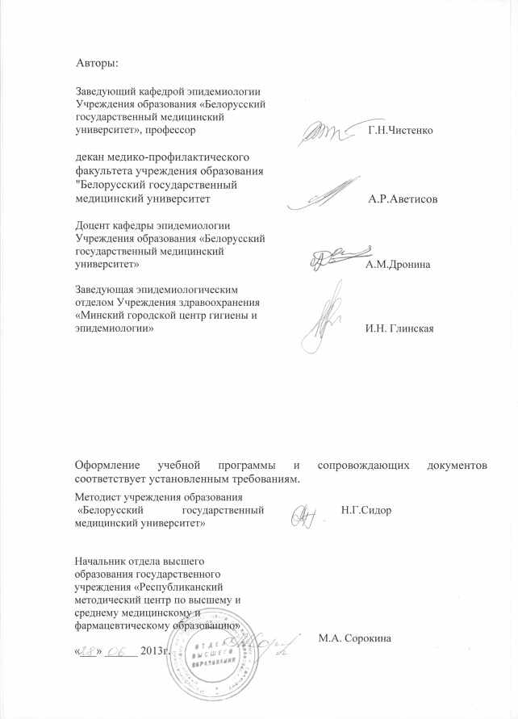

Сведения об авторах (разработчиках) учебной программы
Фамилия, имя, отчество | Чистенко Григорий Николаевич
Должность, ученая степень, ученое звание | Заведующий кафедрой эпидемиологии, доктор медицинских наук, профессор
 служебный | (017) 275-12-43
E-mail: | chistenko@rambler.ru

Фамилия, имя, отчество | Дронина Алина Михайловна
Должность, ученая степень, ученое звание | Доцент кафедры эпидемиологии, кандидат медицинских наук
 служебный | (017) 372-04-50
E-mail: | alinadronina@mail.ru
Фамилия, имя, отчество | Глинская Ирина Николаевна
Должность, ученая степень, ученое звание | Заведующая эпидемиологическим отделом Учреждения здравоохранения «Минский городской центр гигиены и эпидемиологии»
 служебный | (017) 292-40-25
E-mail: | iglinskaya@minsksanepid.by

